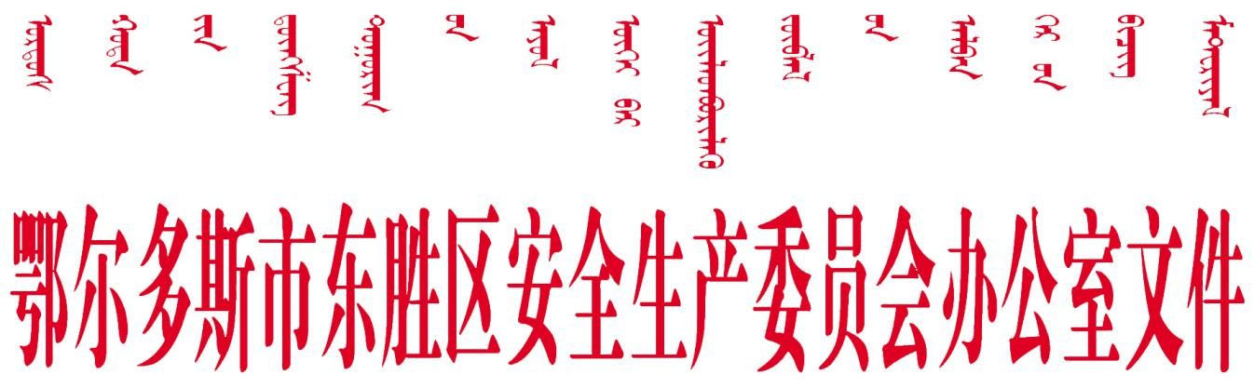

东安办发〔2021〕5号

鄂尔多斯市东胜区安全生产委员会办公室 鄂尔多斯市东胜区应急管理局转发内蒙古自治区安全生产委员会
办公室 内蒙古自治区应急管理厅关于进一步
做好春节安全防范工作的通知

区安委会各成员单位：
现将《内蒙古自治区安全生产委员会办公室 内蒙古自治区应急管理厅关于进一步做好春节安全防范工作的通知》（内安委办明电〔2021〕2号）转发给你们，请各部门和园区结合实际，认真贯彻执行。

附件：内蒙古自治区安全生产委员会办公室 内蒙古自治区应
急管理厅关于进一步做好春节安全防范工作的通知

鄂尔多斯市东胜区安全生产委员会办公室
2021年2月8日

附件：
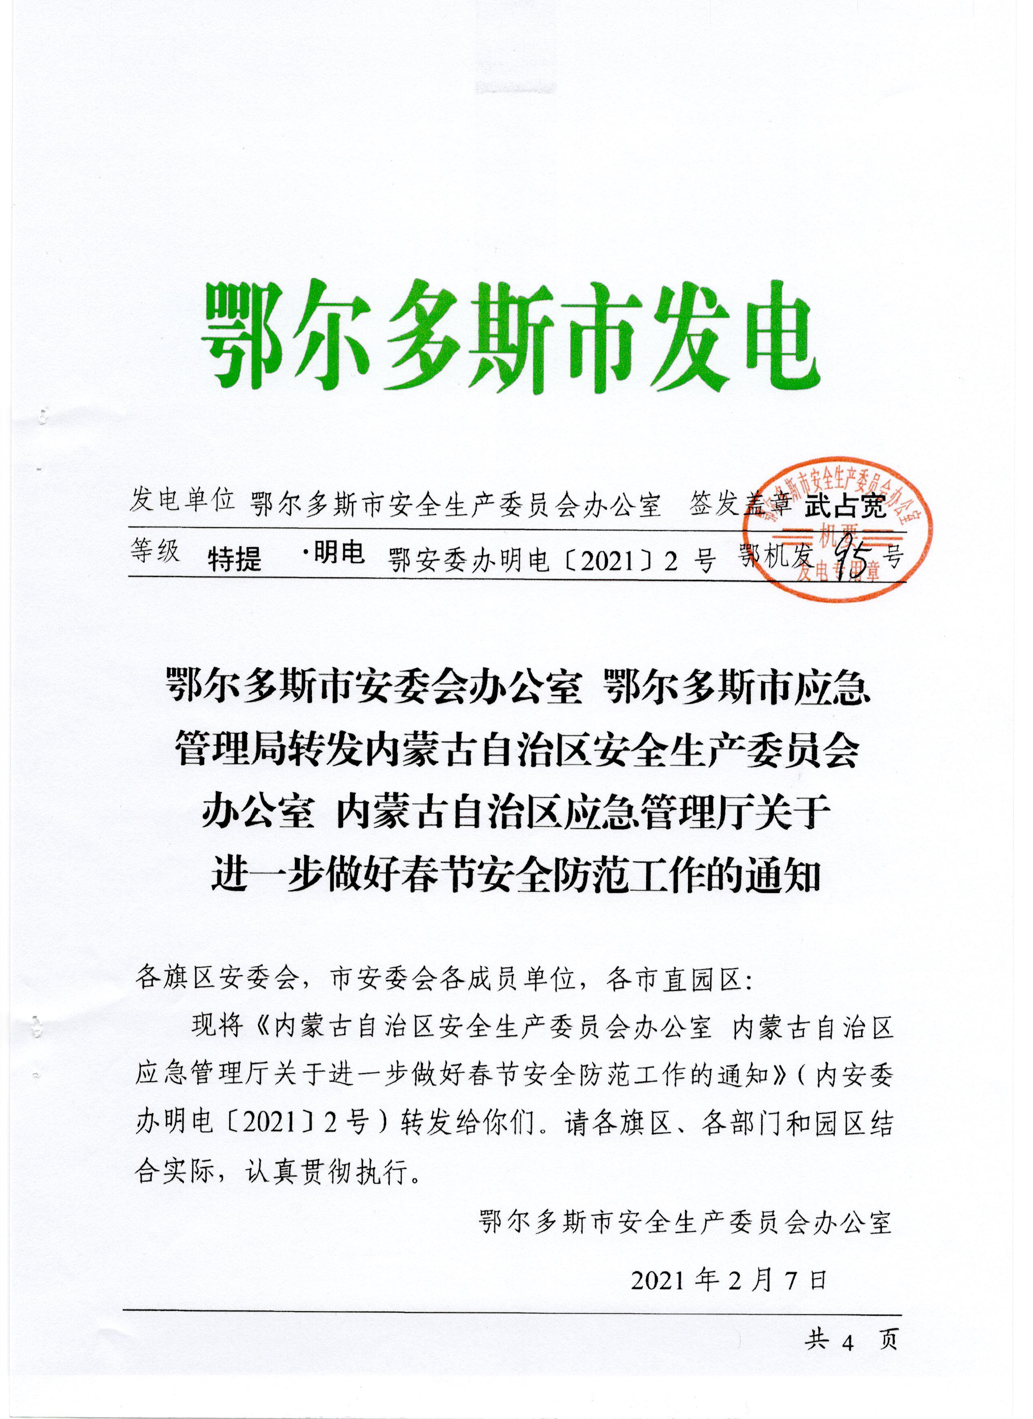
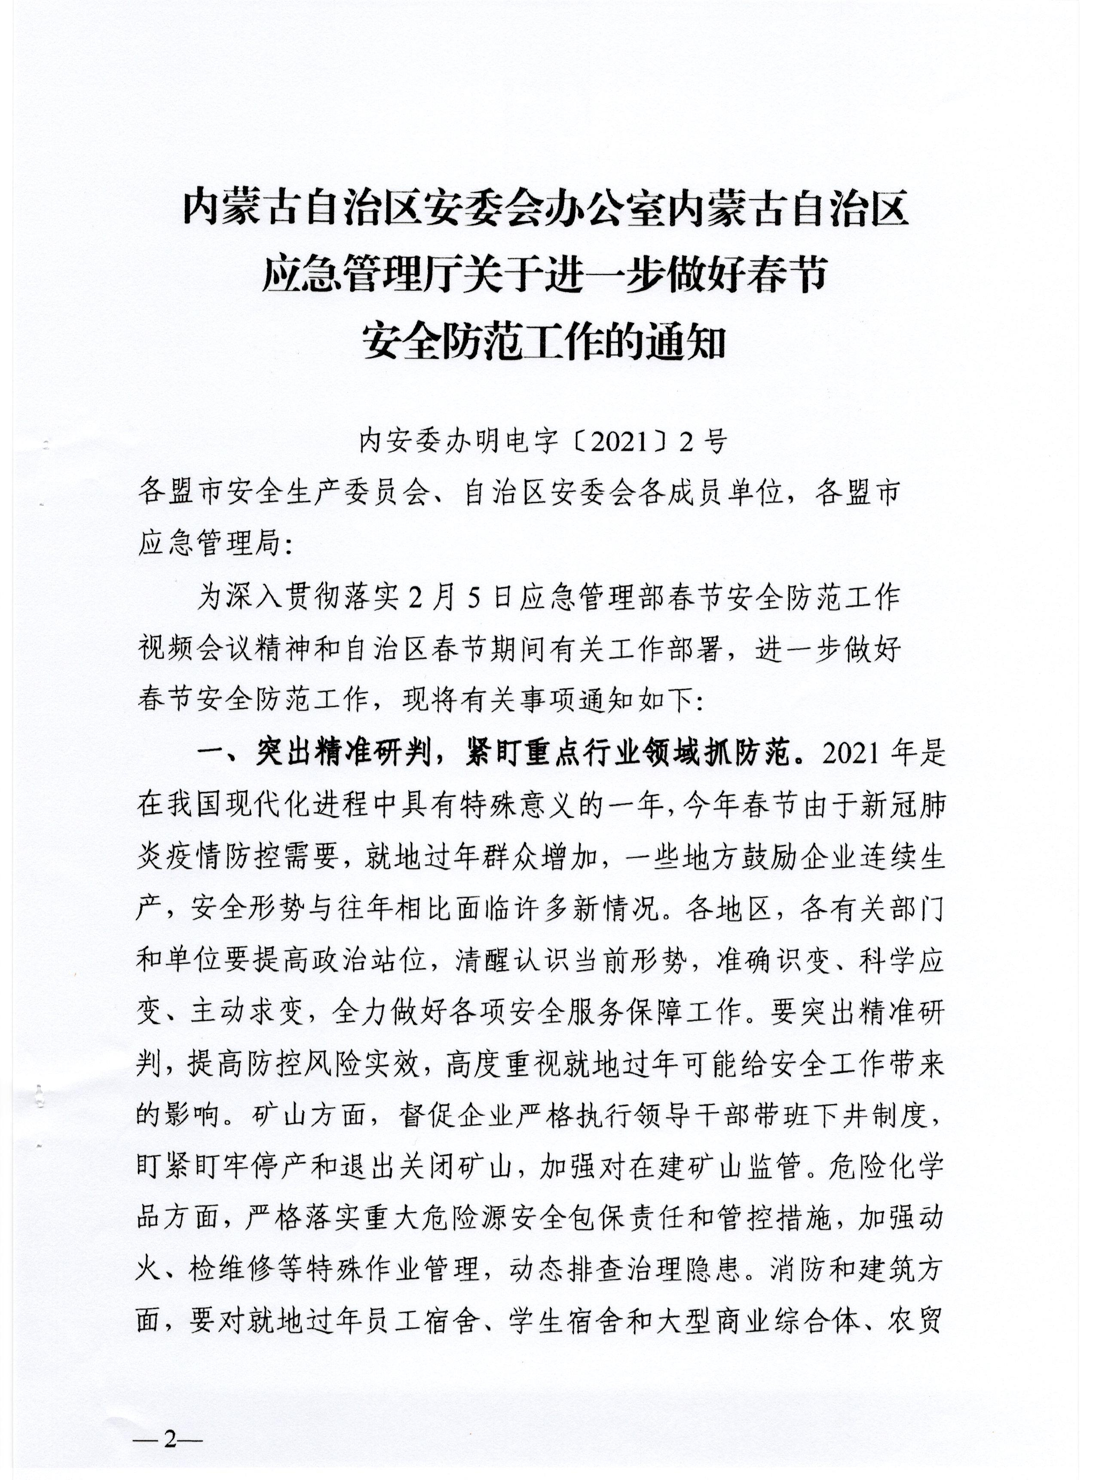
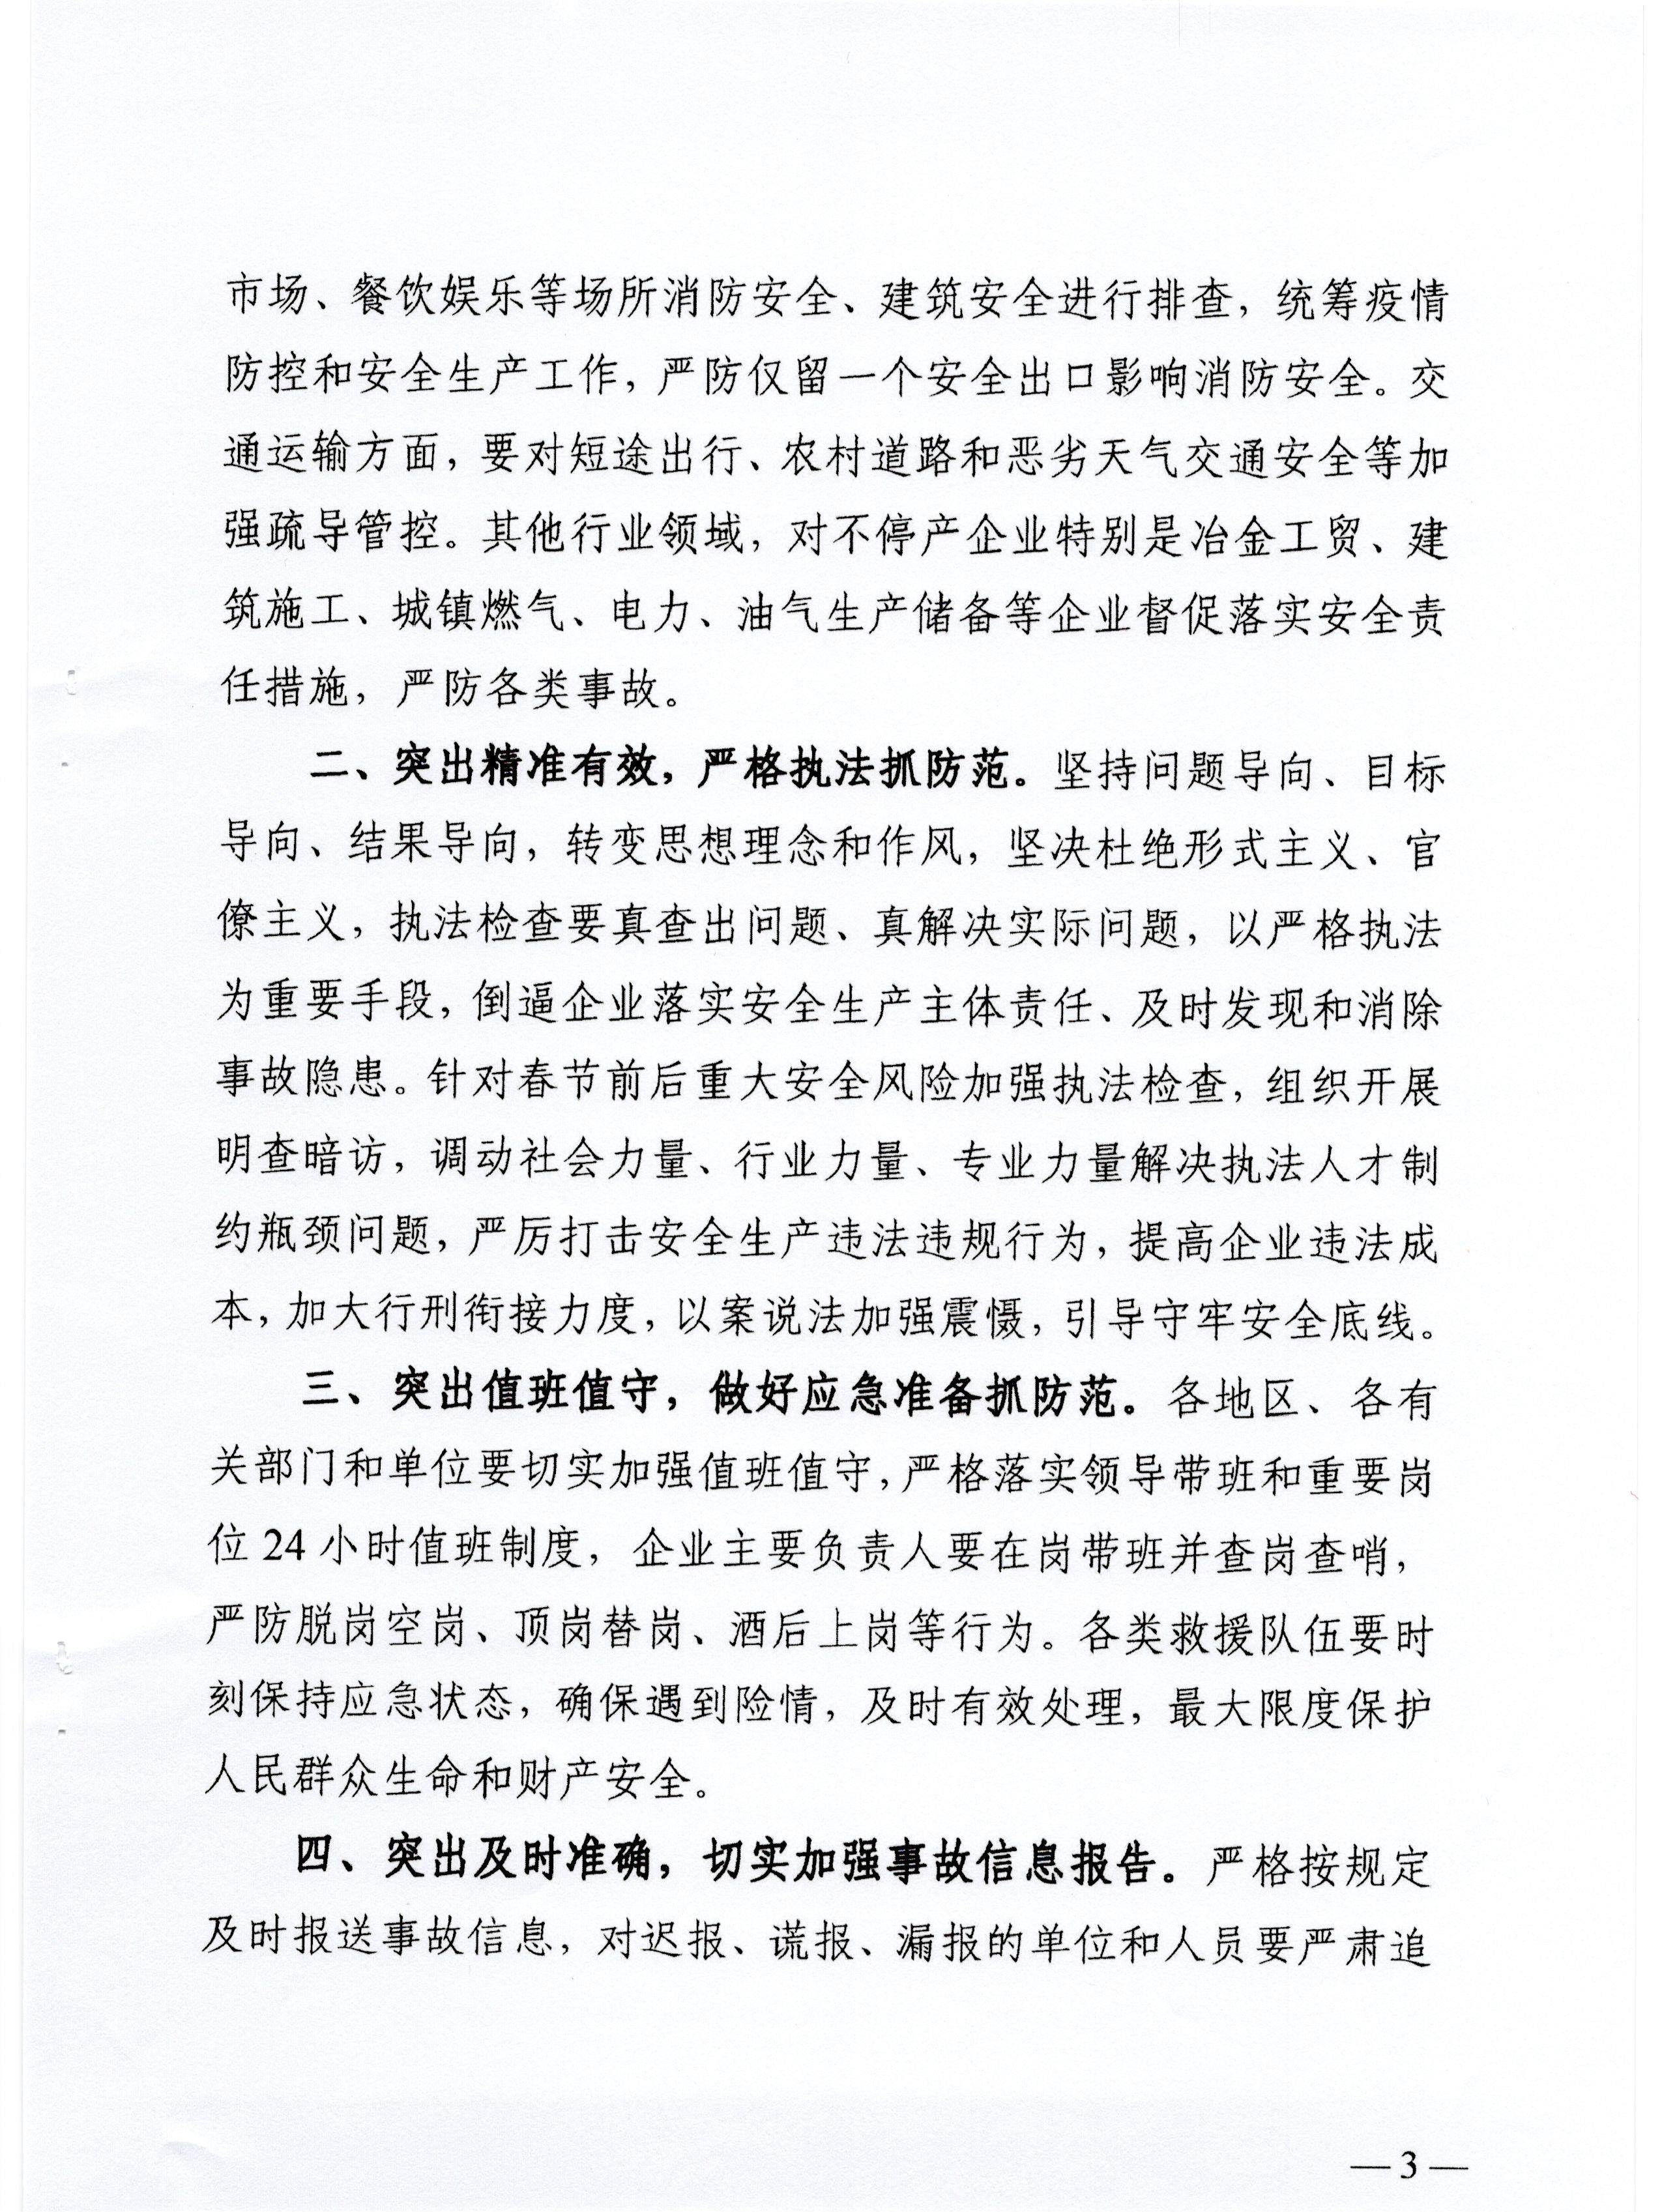

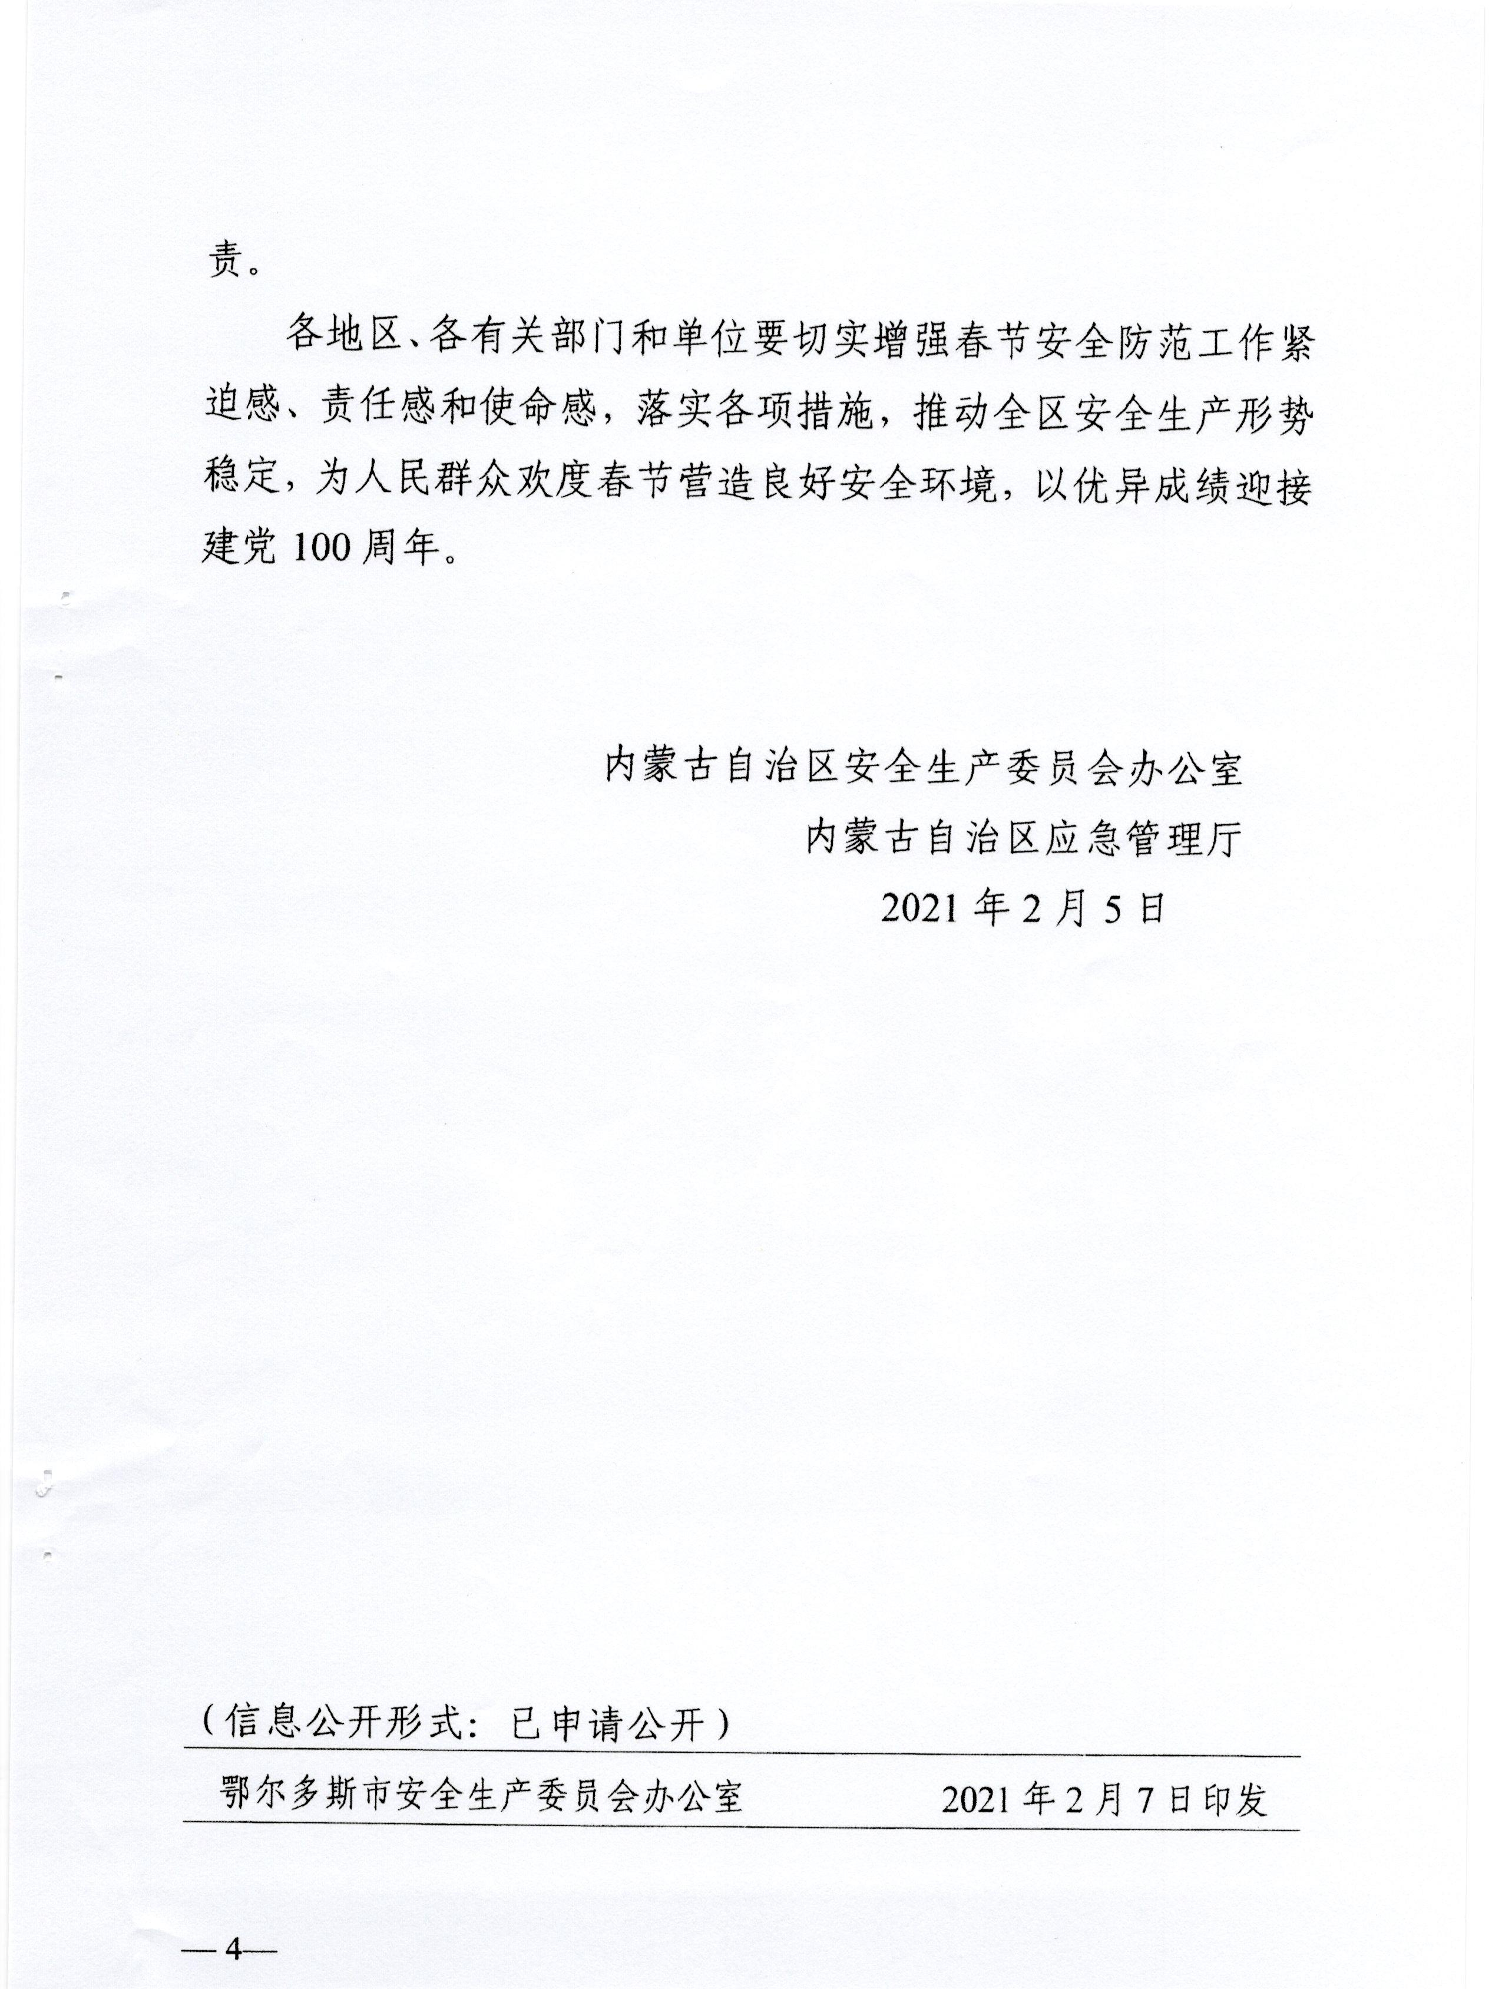
鄂尔多斯市东胜区安全生产委员会办公室 2021年2月8日印发

